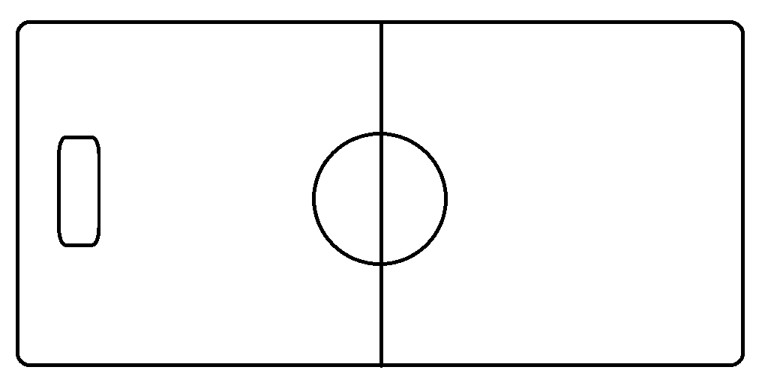

C’est un jeu de hockey se passant sur une patinoire, mais n’utilisant principalement qu’un demi de la patinoire. Il n’y a qu’un but aussi.

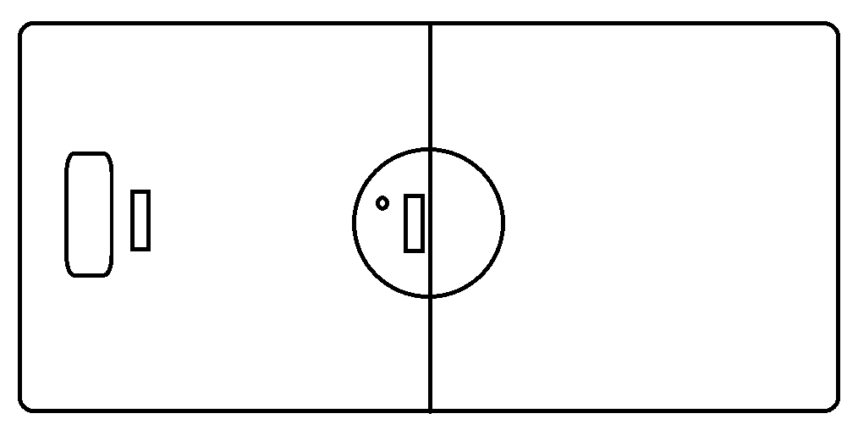

Le jeu se joue à deux; un défenseur et un attaquant choisit aléatoirement au départ. Le défenseur commence devant son but tandis que l’attaquant commence au centre avec le palet.

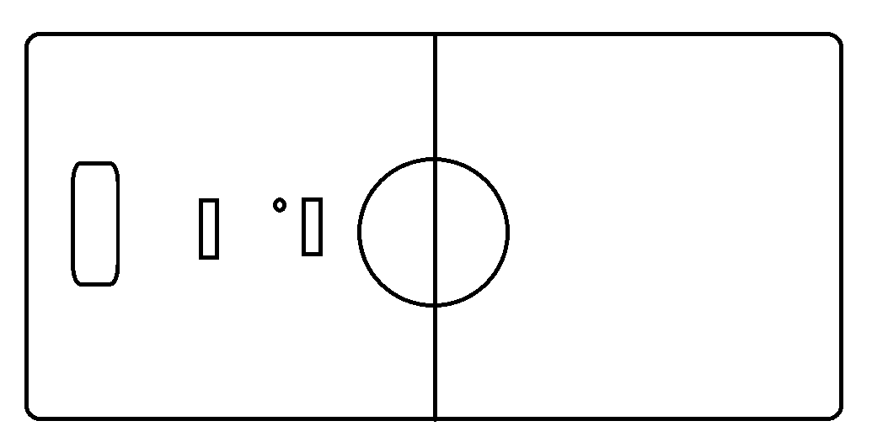

Les deux joueurs peuvent se déplacer. L’attaquant a pour but de déjouer le défenseur et de marquer un but. Le défenseur tant qu’à lui doit retirer le palet du joueur soit par plaquage ou par vol de rondelle après un tir manqué.

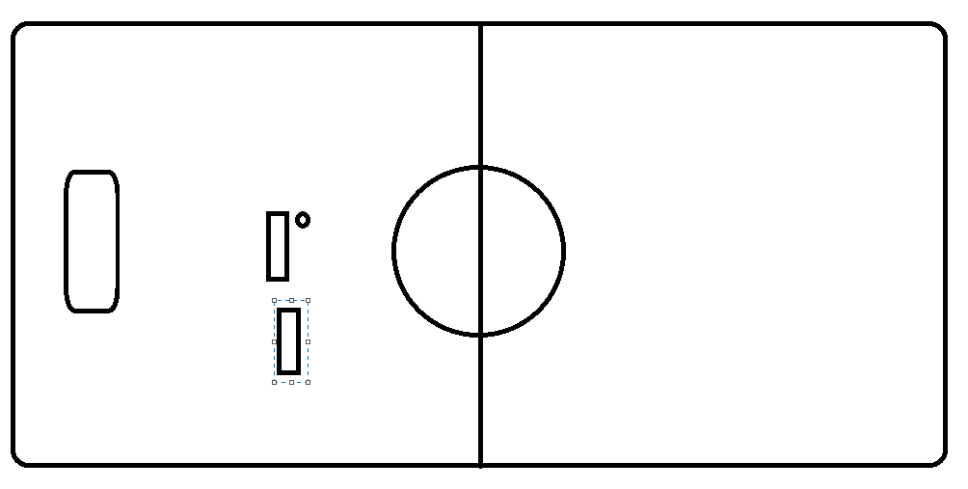

Si le défenseur réussi à voler la rondelle à l’autre joueur il doit dépasser la ligne du centre afin de devenir l’attaquant à son tour.

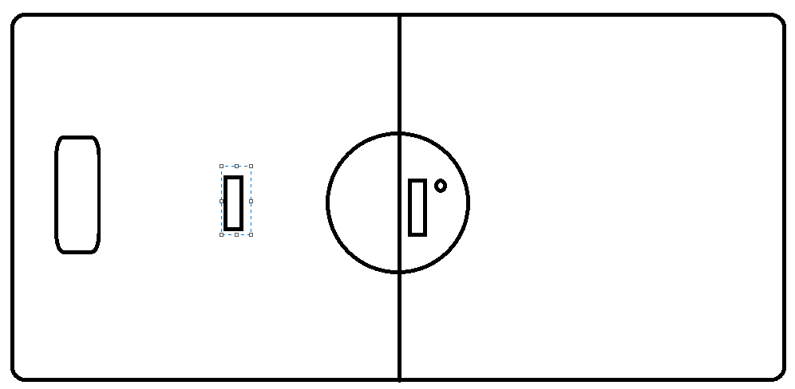L’attaquant doit alors tenter de récupérer le palet avant que celui-ci traverse le centre avec le défenseur.

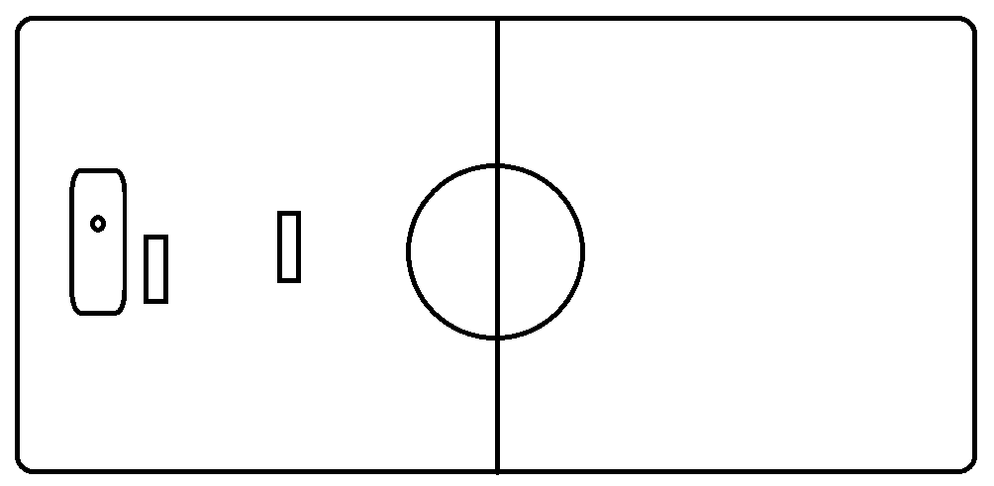

Si l’attaquant réussi à marquer un point son pointage augmente de 1 et son emplacement, celui du palet et du défenseur sont réinitialisés à leurs états de base c’est à dire l’un au centre avec la rondelle et l’autre devant le filet.

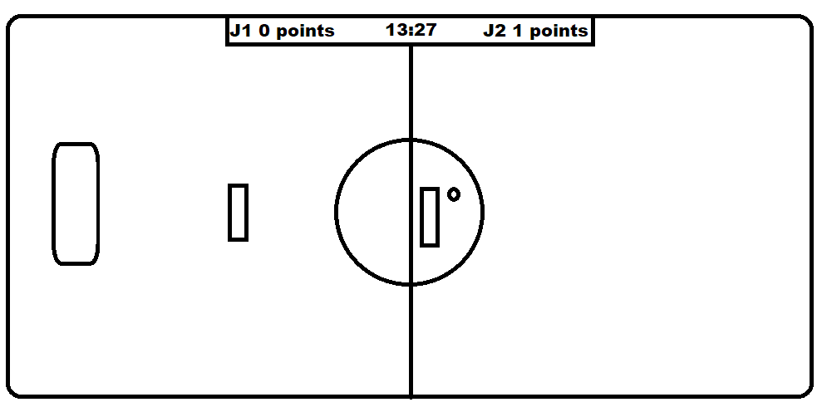

La partie se déroule sur 20 minutes, chaque point marqué est affiché à coté du nom du joueur qui a marqué ce dernier.

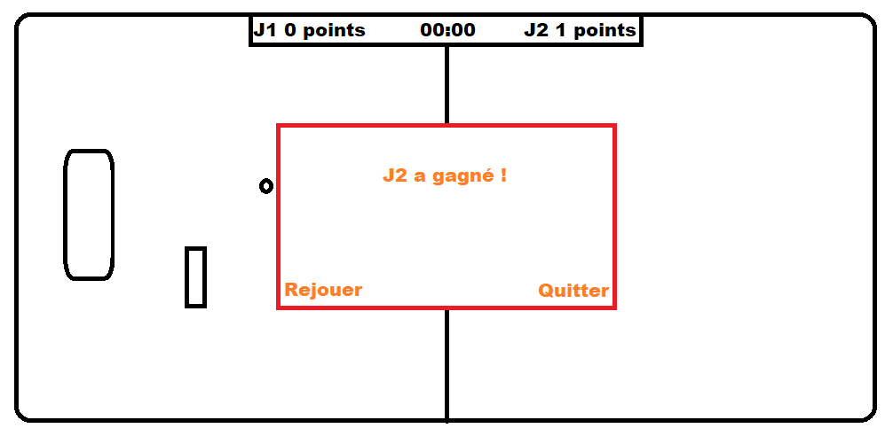

Après les 20 minutes de jeu celui qui a fait le plus de points est déclaré vainqueur. Si à la fin du temps les pointages sont égaux une prolongation aura lieu jusqu’à ce que l’un d’eux marque un point. Lors de l’annonce du gagnant, les joueurs ont la possibilité de rejouer une partie ou de quitter.